[Zu BASS 14-21 Nr. 4](https://bass.schul-welt.de/12447.htm)

Vielfalt gestalten -   
Teilhabe und Integration durch Bildung;   
Verwendung von Integrationsstellen;   
Neufassung

RdErl. d. Ministerium für Schule und Bildung   
v. 17.12.2019 - 323-3.03.05-148938

1 Grundlagen und Auftrag

1.1 Das Zusammentreffen von Menschen fordert einen wertschätzenden und sensiblen Umgang mit kultureller Differenz und Vielfalt. Dies ist eine Grundvoraussetzung zur Herstellung von Chancengleichheit und Bildungsgerechtigkeit. Integration orientiert sich daher als Querschnittsaufgabe an den Bedarfen und Potenzialen der Menschen in ihren verschiedenen Lebenslagen sowie an den Prinzipien der interkulturellen Öffnung, der Interkulturalität, der Mehrsprachigkeit, der individuellen Förderung.

1.2 Ziel der Verwendung von Integrationsstellen ist Teilhabe und Integration durch Bildung, insbesondere im Hinblick auf interkulturelle Unterrichts- und Schulentwicklung und durchgängige Sprachbildung. Ziel durchgängiger Sprachbildung ist die Weiterentwicklung der sprachlichen Kompetenzen aller Schülerinnen und Schüler durch eine sprach- und kultursensible Ausgestaltung des Unterrichts in allen Fächern. Durchgängige Sprachbildung unterstützt Schülerinnen und Schüler mit Deutsch als Erstsprache und als Zweitsprache. Die Bereitstellung der Stellen soll dazu beitragen, die Bildungschancen von Kindern und Jugendlichen zu verbessern, um möglichst früh die Grundlagen für eine erfolgreiche Schullaufbahn sowie einen erfolgreichen Lebens- und Berufsweg zu schaffen, Übergänge möglichst erfolgreich zu gestalten und Demokratie und interkulturelle Verständigung in Schule und Gesellschaft zu stärken.

1.3 Integration geschieht vor Ort im Zusammenwirken der unterschiedlichen Akteure. Die Schulen arbeiten eng mit anderen Schulen mit ähnlichen Zielen sowie mit den kommunalen, regionalen und überregionalen Akteuren der Integrations-, Bildungs-, Familien- und Jugendarbeit sowie aus Kultur und Sport zusammen. Sie werden von den Kommunalen Integrationszentren unterstützt.

1.4 Das für Schule zuständige Ministerium unterstützt die Schulen nach Maßgabe des Haushalts durch die Bereitstellung von zusätzlichen Stellen für die Teilhabe und Integration durch Bildung (Integrationsstellen).

2 Verwendung der Integrationsstellen

2.1 Die Integrationsstellen sind für die folgenden Handlungsfelder vorgesehen:

- die Erstförderung in der deutschen Sprache für neu zugewanderte Schülerinnen und Schüler im Sinne des Runderlasses des Ministeriums für Schule und Bildung „Integration und Deutschförderung neu zugewanderter Schülerinnen und Schüler“ vom 15.10.2018 (BASS 13-63 Nr. 3) (Handlungsfeld A)

- die Förderung der deutschen Sprache für alle Schülerinnen und Schüler im Regelsystem, insbesondere im Bereich der Bildungssprache (Handlungsfeld B)

- die Weiterentwicklung von Unterricht und Schulleben durch die Initiierung und Verstetigung von interkulturellen Schulentwicklungsprozessen (Handlungsfeld C)   
Sie sind für die Entwicklung von Erziehungs- und Bildungspartnerschaften zwischen Schule und Elternhaus, zur interkulturellen Verständigung oder für verschiedene Vorhaben gegen Fremdenfeindlichkeit und Rassismus zu verwenden.

2.2 Die Integrationsstellen sind für zusätzliche Lern- und Unterrichtszeit zu verwenden, die in innerer sowie äußerer Differenzierung umgesetzt werden kann sowie für sonstige Vorhaben im Handlungsfeld C. Sie sollen eng mit dem Unterricht, Ganztagsangeboten und herkunftssprachlichem Unterricht verknüpft werden.

2.3 Die Stellen dürfen nicht für die Abdeckung des Unterrichts im Rahmen der Stundentafel und zur Bildung kleinerer Klassen verwendet werden. Sie sind ausschließlich für die beschriebenen Handlungsfelder zu verwenden. Eine Doppelfinanzierung ist nicht zulässig.

2.4 Das für Schule zuständige Ministerium stellt nach Maßgabe des Haushalts weitere Stellen für Koordination, Beratung, Fortbildung und Qualitätsentwicklung der Integration durch Bildung bereit (unter anderem Stellen für die Mitarbeit in Kommunalen Integrationszentren).

3 Verfahren

3.1 Integrationsstellen für Handlungsfeld A

3.1.1 Die Stellen können unter Verwendung der Anlage und bis zum 31.10. des Kalenderjahres durch die Schulen bei der jeweils zuständigen Schulaufsicht für den darauffolgenden Zuweisungszeitraum beantragt werden (erstmalig 31.10.2020).

3.1.2 Die obere Schulaufsichtsbehörde meldet dem Ministerium bis zum 31.01. den Stellenbedarf auf Grundlage der eingegangen und berücksichtigten Anträge für das folgende Schuljahr.

3.1.3 Das Ministerium entscheidet auf Grundlage bereiter Mittel und der Meldungen der oberen Schulaufsichtsbehörden über die konkrete Zuweisung der Integrationsstellen an die oberen Schulaufsichtsbehörden.

3.1.4 Die vom Ministerium zugewiesenen Stellen werden von der oberen Schulaufsichtsbehörde bewirtschaftet. Sie stellt auch sicher, dass ausreichend Stellenanteile zur Verfügung stehen, damit flexibel auf unvorhersehbare Bedarfe reagiert werden kann, die beispielsweise durch den Zuzug größerer Gruppen von Kindern und Jugendlichen ohne hinreichende Deutschkenntnisse im Sinne des oben genannten Erlasses (BASS 13-63 Nr. 3) entstehen.

3.2 Integrationsstellen für Handlungsfeld B

3.2.1 Die Stellen werden durch das Ministerium auf der Grundlage der Schülerzahlen und unter Berücksichtigung eines Sozialindexes an die oberen Schulaufsichtsbehörden zugewiesen.

3.2.2 Ergibt sich aufgrund von Übergängen aus der Erstförderung in das Regelsystem ein erhöhter Bedarf an Stellen für das Handlungsfeld B und sollten die betroffenen Schülerinnen und Schüler nach dem Übergang an der Schule verbleiben, kann die Schule in Ausnahmefällen und mit Einwilligung der zuständigen Schulaufsichtsbehörde die ihr zugeteilten Stellen für das Handlungsfeld A vorübergehend und gegebenenfalls anteilig auch für das Handlungsfeld B einsetzen. Voraussetzung ist ferner, dass der Bedarf nicht anders gedeckt werden kann und die Schule die betroffenen Stellen für die Erstförderung zum Einsatzzeitpunkt nicht benötigt. Die zuständige Schulaufsichtsbehörde kann ihre Einwilligung widerrufen. Kommt es bei den Übergängen in das Regelsystem hingegen zu erforderlichen Schulwechseln, stellt die zuständige Schulaufsichtsbehörde sicher, dass nicht mehr benötigte Stellen bzw. Stellenanteile für das Handlungsfeld A bedarfsorientiert an der neuen Schule für das Handlungsfeld B eingesetzt werden.

3.3 Integrationsstellen für Handlungsfeld C

3.3.1 Die Beantragung und Zuweisung der Stellen erfolgt nach dem in Nummern 3.1.1 bis 3.1.3 beschriebenen Verfahren. Die Anträge können in einer Region auch von mehreren Schulen gemeinsam als Netzwerk gestellt werden.

3.3.2 Die zuständige Schulaufsichtsbehörde überprüft in eigener Zuständigkeit, ob das beantragte Vorhaben der Zielsetzung und Verwendung von Integrationsstellen entspricht und in welcher Höhe Stellenanteile für das Vorhaben benötigt werden. Die Ergebnisse der Überprüfung sind gemäß Anlage auf den Anträgen zu dokumentieren.

3.3.3 Enthält ein Antrag nicht alle gemäß Anlage geforderten Angaben und kann die zuständige Schulaufsichtsbehörde das Vorhaben infolgedessen nicht abschließend bewerten, fordert sie die betroffene Schule oder das betroffene Netzwerk innerhalb einer angemessenen von ihr gesetzten Frist zur Nachsteuerung auf. Kommt die Schule beziehungsweise das Netzwerk der Aufforderung nicht innerhalb der gesetzten Frist nach, kann ihr Antrag nicht berücksichtigt werden.

3.4 Zuweisung

Die Integrationsstellen werden für jeweils zwei Jahre zugewiesen, beginnend ab dem Schuljahr 2021/2022. Weitere Einzelheiten werden in dem Zuweisungserlass geregelt.

3.5 Reserven

Das für Schule zuständige Ministerium behält eine geringe Anzahl an Integrationsstellen ein, um sie zur Erfüllung von Vereinbarungen, die durch das Ministerium eingegangen wurden, unmittelbar und flexibel zuzuweisen.

4. Qualitätsentwicklung   
und Qualitätssicherung auf Landesebene

4.1 Die untere Schulaufsicht und die Kommunalen Integrationszentren unterstützen und beraten die Schulen gegebenenfalls in Zusammenarbeit mit der oberen Schulaufsicht bei Antragstellung, Durchführung und Evaluation sowie beim Aufbau und der Weiterentwicklung von örtlichen Netzwerken. Sie berücksichtigen hierbei die schulfachlichen Zuständigkeiten der Schulaufsicht.

4.2 Die landesweite Koordinierungsstelle der Kommunalen Integrationszentren unterstützt die untere Schulaufsicht und die Kommunalen Integrationszentren durch einen landesweiten Beratungspool. In diesem Rahmen werden auch Qualifizierungsmaßnahmen angeboten.

4.3 Grundlage von Fortbildungsmaßnahmen ist die landesweite Maßnahme „Unterricht von Schülerinnen und Schülern mit Migrationshintergrund an allen Schulformen“ (Nummer I Anlage 1 des Runderlasses des Ministeriums für Schule und Weiterbildung „Fort- und Weiterbildung; Strukturen und Inhalte der Fort- und Weiterbildung für das Schulpersonal (§§ 57-60 SchulG)“ vom 06.04.2014 - BASS 20-22 Nr. 8). Die jeweiligen Personen arbeiten mit den örtlichen Kompetenzteams zusammen.

4.4 Die obere Schulaufsicht fasst die nach Nummer 3.3.2 dokumentierten Ergebnisse der Überprüfung für eine Evaluation in Form eines Berichts zusammen. Nach Beendigung des Zuweisungszeitraumes übersendet sie den Bericht bis spätestens zum 31.12. des Folgejahres an das für Schule zuständige Ministerium.

5 Ersatzschulen

Die Ersatzschulträger beantragen die Refinanzierung von Integrationsstellen bei der zuständigen oberen Schulaufsichtsbehörde. Für genehmigte Ersatzschulen gelten Nummern 2 und 3 dieses Erlasses entsprechend. Im Übrigen gelten die Festlegungen des für das jeweilige Haushaltsjahr geltenden Bewirtschaftungserlasses für Kapitel 05 490 - Haushalt der Ersatzschulen.

6 Inkrafttreten

Dieser Runderlass tritt am Tag nach der Veröffentlichung in Kraft. Gleichzeitig tritt der Runderlass des Ministeriums für Schule und Weiterbildung vom 29.06.2012 (BASS 14-21 Nr. 4) außer Kraft; die laufenden Vorhaben werden nach dem bisherigen Erlass zu Ende geführt.

|  |
| --- |
| Nachfolgend finden Sie die Anlage zum Runderlass: |

Anlage - Seite 1 -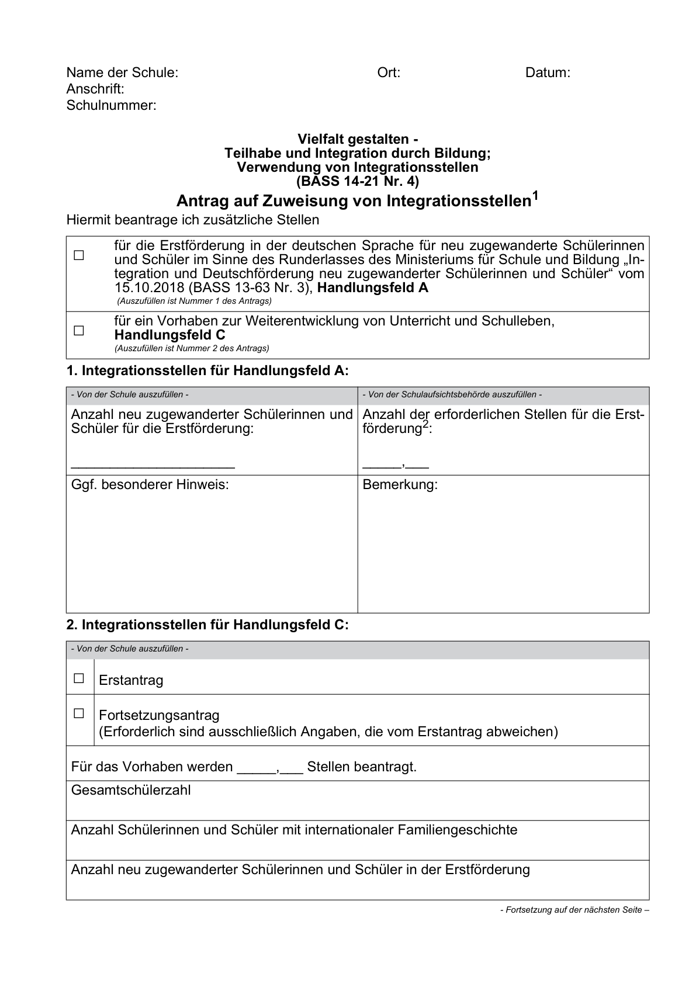

Anlage - Seite 2 -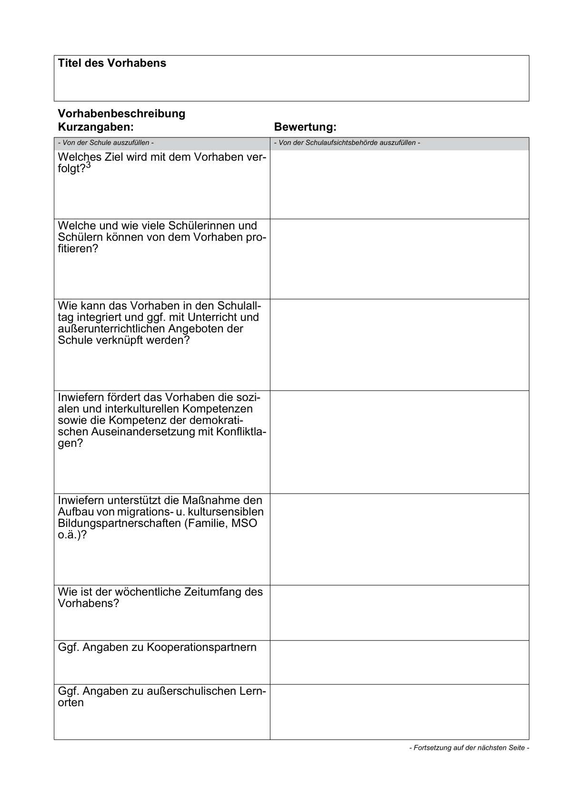

Anlage - Seite 3 -

Anlage - Seite 4 -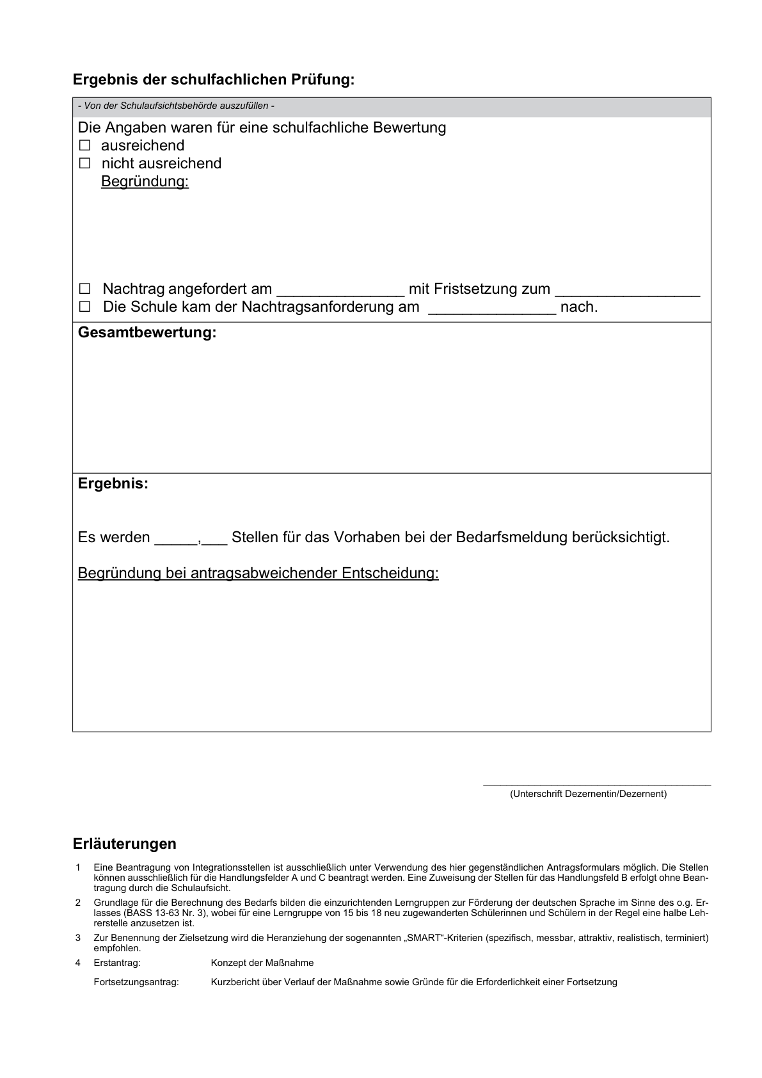

ABl. NRW. 01/2020